20.04.2020

Дисциплина: Иностранный язык в профес. деятельности.

Группы - 21,19(2 курс)

Тема: Типы отелей. Types of Hotels.
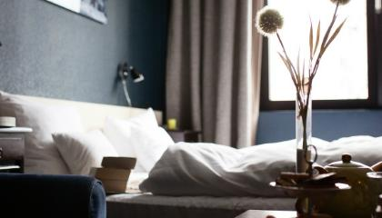

- Сегодня мы с вами рассмотрим, какие бывают отели и познакомимся с новой лексикой по этой теме.

Hotel [(h)ə(u)'tel] – отель, гостиница. Это слово известно всем, загадкой остается только то, почему так много людей произносят его неправильно. Ударение в слове hotel падает на второй слог, а не на первый.

Конечно, существует много классификаций и самая популярная у нас – "звездная": чем больше звезд, тем роскошнее отель.
Однако отели классифицируются не только по количеству звезд.
Типы отелей различаются по месторасположению (location), типа постояльцев, клиентуры (clientele), длительности пребывания (period of stay). Давайте рассмотрим какие бывают отели и гостиницы.

1.Inn – гостиница, гостиница-паб, расположенная за городом. Часто слово inn используется в названиях отелей.
2.Guest house – маленький отель или частный дом, в котором останавливаются постояльцы.
3.Family hotel – отель, которым владеет одна семья и в котором работают члены данной семьи.
4.Youth hostel/ hostel – общежитие, недорогой отель для путешественников. В гостиницах такого типа останавливается преимущественно молодежь на короткое время.
5.Boutique hotel – небольшой, но дорогой отель с первоклассным сервисом и высокими ценами.
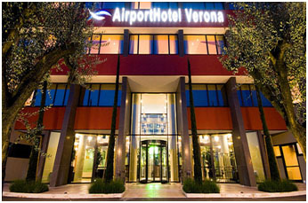

6.Airport hotel – отель, расположенный вблизи аэропорта. Основная клиентура – пассажиры, чей рейс был отменен или задержан, деловые люди. Характерная особенность – возможность почасовой оплаты аренды номера (hourly charge).

7.Commercial hotel или business hotel – гостиница для деловых людей, для тех, кто в командировке (on a business trip). Такие отели расположены в центре города (in the city centre, downtown), вблизи бизнес-центров и офисов. В гостиницах этого типа останавливаются делегации, экскурсионные группы.
8.Extended Stay Hotel – гостиницы этого типа тоже предлагают многокомнатные номера, однако в номере есть кухня. Этот тип отелей удобен для тех, кто останавливается на долгое время.
9.Apartment Hotel или Residential hotel – отель, в котором гости останавливаются на длительный период времени (long-term accommodation) или даже живут постоянно (permanent accommodation). Минимальный срок пребывания – обычно один месяц. Гости подписывают договор аренды (lease contract) с отелем. Номера многокомнатные с кухней (suites with kitchen).
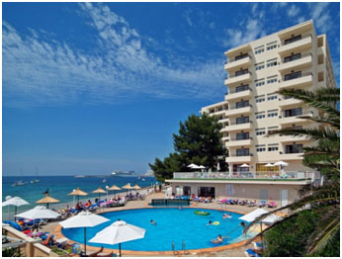
10.Resort Hotel – курортный отель, который расположен у моря либо в горах, за городом. Отели этого типа имеют места отдыха и развлечений (recreational facilities), рестораны.
11.Bed and Breakfast Hotel – гостиница, предоставляющая номер на ночь (bed) и завтрак (breakfast). Количество услуг этих отелей ограничено, соответственно, цена невелика.
12.Casino Hotel – отель, обслуживающий казино или другие игральные заведения.
13.Conference Centres – гостиницы этого типа позволяют проведение встреч, конференций, так как они обеспечены необходимым оборудованием. Более крупные отели такого типа называют Convention Centres. Они вмещают больше гостей, имеют выставочные залы, конференц-залы и другие возможности, необходимые для проведения масштабных мероприятий и встреч.
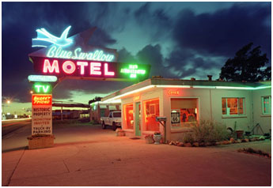
14.Motel – гостиница для тех, кто путешествует на машине. Слово произошло от двух слов: motorist hotel – отель для водителей. В отличие от обычного отеля (который обозначается словом hotel), перечень услуг в мотеле короче, некоторые услуги не предоставляются, но обязательно должна быть автостоянка.
15.Roadhouse ['rəudhaus] – придорожная гостиница.
По стоимости проживания и уровню обслуживания (prices and service) отели можно подразделяют на три категории:
16.World class (Luxury hotels) ['lʌkʃ(ə)rɪ] – роскошный отель, отель мирового класса. Гости таких отелей – знаменитости, политики, известные личности и просто богатые люди.
17.Middle-range hotels – отели среднего класса, предлагающие широкий перечень услуг за умеренную плату.
18.Economy class hotels (Limited service hotels) – недорогие гостиницы, предлагающие минимум услуг. Подходят для путешественников, семей и всех, кому по душе бюджетный отдых.
Плохую гостиницу можно назвать следующими словами:
19.Flophouse (AmE) или dosshouse (BrE) – ночлежка, дешевая гостиница, ночлежка для бездомных.
Fleabag ['fliːbæg] – дешевая и грязная гостиница. Название образовано с использованием слова: flea – блоха. Неудивительно, ведь заведения такого типа
всегда ассоциируются со всякими насекомыми.

- Текст для чтения.(сделать перевод)

Hotels in England.

Hotels in England are conditionally divided into several categories: The most expensive - Luxe, accommodation in which can afford only Arab sheikhs and millionaires. The Category Charting Town Nouse, combines good service with a relatively low (compared to the first category) price. Relatively inexpensive hotels in London are located mainly in the area of major railway stations. The fourth category includes Boarding Houses, Bed Apd Breakfast (bed and breakfast), as well as small rural hotels (inns). The cheapest accommodation is youth hostels: Youth Hostels, Youth Holiday Centers, Country Guest Houses. VAT (UAT - Value Added Tah) of 17.5% is added to the fee for living in English state residents. Hotel accommodation in England also often includes the cost of breakfast. There are two of its options: modest continental breakfast (tea or coffee and bun with butter or jam) a solid English breakfast (starter - corn or oatmeal (lakes) with milk, juice, etc. plus main course - scrambled eggs with bacon and ham, tomatoes, white bread, etc.). In the U.S. and Canada, hotel prices are slightly higher than in England. Large hotels are most often located in the city center. In addition to local hotels, there are also a number of companies with a nationwide network of hotels and restaurants (Hilton, Sheraton, etc.). Accommodation fees are higher in major cities such as New York, Chicago, etc. If you have a car, it is much cheaper to stay in motels. In hotels and motels, restaurants are rare, so the cost of breakfast is usually not included.

- Типы номеров:
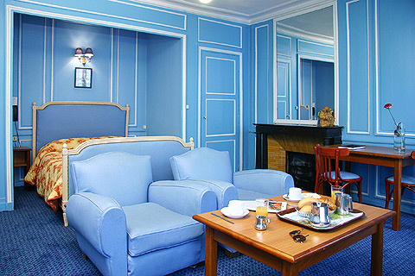
Прежде, чем начать бронировать номер, вам необходимо знать, какой тип номер вы хотите. Давайте разберемся, как на английском называются различные номера в отеле.
Single (SNG) — номер, рассчитанный на одного человека.
Double (DBL) — номер для двоих с одной двуспальной кроватью.
Twin — для двоих, с двумя отдельными кроватями.
Triple (TRPL) — номер, рассчитанный на троих, зачастую в таких номерах есть две отдельных кровати и один диван.
Quadriple (QDPL) — четырехместный.
Extra bed (exbed) — дополнительная кровать. Например, если вы путешествуете с ребенком, вы можете заселиться в номер с двуспальной кроватью, попросив туда дополнительную кровать.
De luxe — номер для тех, кто любит роскошь и комфорт.
Suite mini |swiːt| — номер улучшенной категории.
Suite |swiːt| — номер, в котором есть отдельная спальня.
Junior suite — номер, в котором есть отдельная зона для отдыха.
Executive suite, suite senior — номер повышенного комфорта, который состоит из нескольких комнат.
Apartment — номер, напоминающий небольшую квартиру, в котором есть отдельное место, где можно приготовить что-то, выделено место для стирки.
Connected Rooms — совмещенные номера, в которых есть дверь из одного номера во второй.
Family studio — для семьи, в котором есть две смежные комнаты.
Family Room — комната для семьи, которая по размеру больше, чем стандартная.
Corner room — угловая комната.
Honeymoon Room — номер, рассчитанный на новоиспеченную семью.
Balcony — комната с балконом.
Duplex — номер на два этажа.
Business — номер, в котором есть все необходимое для работы.
President — так называют, самые шикарные номера в гостинице, в которых есть несколько спален и туалетов, а также кабинет.
SV (OCV) — номер с видом на море. Стоит учитывать, что иногда море может быть видно через деревья, дорогу и т.д.
Seaside view (SSV) — номер с боковым видом на море.
Beach front (BF) — первая береговая линия.
Mountain view — номер, из окна которого видны горы.

Питание в отеле на английском:
Также во время бронирования номера в гостинице, необходимо узнать о питании, которое включено в стоимость или предлагается за отдельную плату.
ВО (Bed Only) — без питания.
BB — завтраки.
Есть несколько видов завтраков, которые предлагают разные отели:
Continental breakfast |kɒntɪˈnɛnt(ə)l|: легкий завтрак, во время которого постояльцу предлагается сок или чай, сыр, булочка с маслом или круассан.
English breakfast: как правило, постояльцу предлагается яичница, сок, чай или кофе, тосты, масло, джем.
American breakfast: похож на первый, однако постояльцам также будут предложены нарезки и горячее блюдо.
HB — проживание с завтраками и ужинами.
HB+ — завтрак и ужин (шведский стол), а также во время приема пищи будут предложены местные алкогольные напитки, как правило, пиво и вино.
FB — трехразовое питание: завтрак, обед и ужин.
FB+ — трехразовое питание (шведский стол), во время которых также будут предложены алкогольные напитки.
Brunch dinner — завтрак, который плавно перетекает в обед, распространен на горнолыжных курортах.
Mini all inclusive — шведский стол, во время и после еды предлагаются различные напитки, но в ограниченном количестве.
All inclusive — все включено: трехразовое питание (шведский стол), напитки в течение дня в неограниченном количестве, а также дополнительные приемы пищи.
HсAL (hign class all inclusive) — все включено (высший класс).
UAI (ultra aIl inclusive) — все включено, в том числе и импортные алкогольные напитки в неограниченном количестве. Гостям предлагается широкий ассортимент сладостей, десертов и закусок. Как правило, в стоимость также входит посещение ресторанов с различными кухнями.

Дом. Зад:

1.Text on Booking a Room (with questions on the text)
The following text is from an online travel agency. Read the text carefully and answer our questions on the text. .(Перевод текста,выполнить тест.)
The hotel has 8 Standard, 6 Deluxe, 4 Family rooms and 9 Cottages. Rooms have hot and cold shower and private balcony. Room service and laundry are available. All rooms except Cottages offer air conditioning.
Each room has two single beds, Family rooms have 4 single beds. All rooms (except for Cottages) have televisions. If you wish to make a reservation or request more information simply complete the form. Our travel staff will typically respond to any request in 1 working day. A confirmation of your booking will be sent to you via e-mail (and fax if required).
If for any reason you need to cancel your booking we would ask you to do so as early as possible by e-mailing our travel staff.

Questions on the text.
- Showers
There are no showers in the Cottages.
There is a shower in every room.
Only the Cottages have showers.
- Air Conditioning
There's no air conditioning available in the Cottages.
Air conditioning is available in every room.
Air conditioning is only available in the Cottages.
- Except for the Family rooms, all rooms are ...
double rooms.
twin-bedded rooms.
single rooms.
- To book a room you must ...
respond in one working day.
send a fax.
fill in a form.
- Everyone who makes a reservation will receive a confirmation via ...
fax.
e-mail.
air-mail.
Mark wrong answers
Replace wrong by correct answers
Show all correct answers

